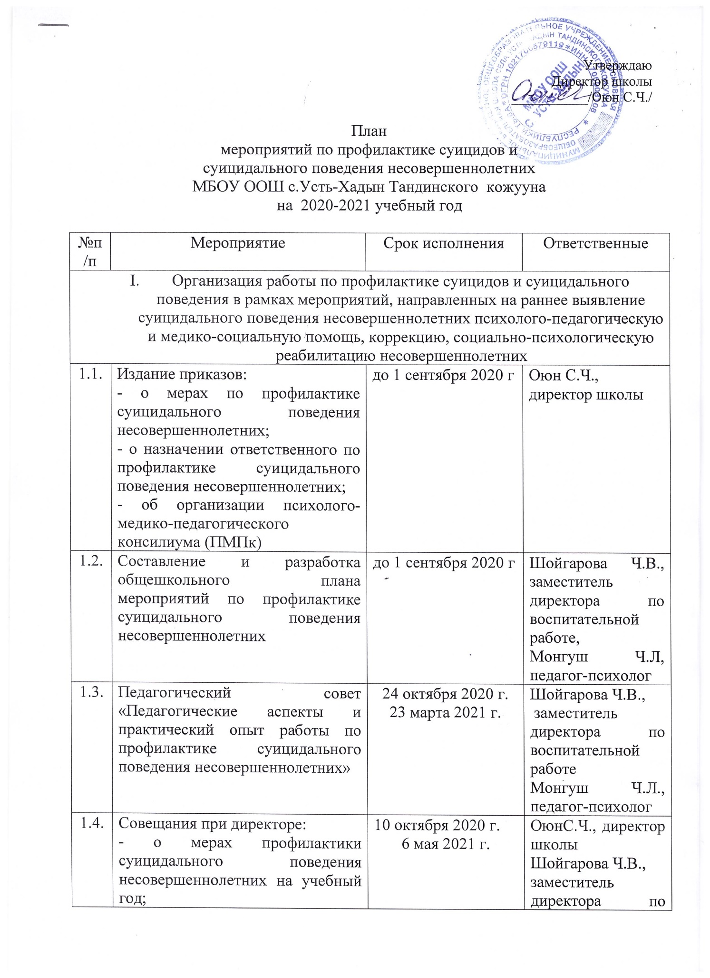

 | - о результатах работы по профилактике суицидального поведения несовершеннолетних и семейного неблагополучия
1.5. | Совещания при заместителе директора по ВР:  - профилактика суицидального поведения несовершеннолетних и семейного неблагополучия;  - о работе классных руководителей по реализации плана индивидуального сопровождения и системы мер предотвращению случаев суицида среди детей и подростков | 23 октября 2020 г.  20 марта 2021 г. | Шойгарова Ч.В., заместитель директора по воспитательной работе
1.6. | Мониторинг психологического здоровья несовершеннолетних (МПЗ) (диагностика маркеров поведенческих отклонений обучающихся) | с 25 сентября по 31 октября 2020 г.  с 25 февраля по 31 марта 2021 г. | Монгуш Ч.Л., Шойгарова Ч.В., педагоги-психологи
1.7. | Месячник психологической безопасности (проведение мероприятий для участников образовательного процесса, направленных по профилактике суицидального поведения среди несовершеннолетних, жестокому обращению с детьми, употребления психоактивными веществами и безопасному поведению; рисков и угроз современной интернет-с  реды среди несовершеннолетних) | с 1 по 31 октября 2020 г.  с 1 по 31 марта  2021 г. | Шойгарова Ч.В., Монгуш Ч.Л.,  педагоги-психологи  Оюн А.К., Оюн А.М., Доктугу Б.Я., классные руководители
1.8. | Проведение психолого-педагогического консилиума по результатам мониторинга психологического здоровья по разработке индивидуальных программ сопровождения выявленным учащимся группы «риска» (ИПС классного руководителя, педагога-психолога) | с 11 по 15 ноября 2020 г.  с 8 по 12 апреля 2021 г. | Шойгарова Ч.В., заместитель директора по воспитательной работе,  Монгуш Ч.Л., Шойгарова Ч.В., педагоги-психологи,
1.9. | Составление письменных рекомендаций родителям (законным представителям, опекунам) об обращении в Центр психического здоровья детей и подростков РТ | с 11 по 15 ноября 2020 г.  с 8 по 12 апреля 2021 г. | Шойгарова Ч.В., Монгуш Ч.Л., педагоги-психологи,  Оюн А.К., Оюн А.М., Доктугу Б.Я., классные руководители
1.10. | Направление письменных рекомендаций об индивидуальном психологическом сопровождении опекаемых детей группы «риска» в отдел опеки и попечительства Тандинского кожууна | с 11 по 15 ноября 2020 г. | Шойгарова Ч.В., Монгуш Ч.Л.,  педагоги-психологи
1.11. | Проведение информационной кампании по вопросам профилактики суицидального поведения несовершеннолетних, жестокого обращения с детьми в рамках деятельности «Студия родительского мастерства» и «Театр детско-родительских отношений» | с 15 по 30 апреля 2021 г. | Шойгарова Ч.В., Монгуш Ч.Л.,  педагоги-психологи
1.12. | Информирование о психологической помощи для детей и подростков, и их родителям, оказавшихся в трудной жизненной ситуации в рамках круглосуточного телефона доверия (8-800-2000-122) | постоянно  ежемесячно | Шойгарова Ч.В., Монгуш Ч.Л.,  педагоги-психологи
1.13. | Оказание выездной экстренной психологической помощи и поддержки несовершеннолетним, совершившим попытку суицида, а также одноклассникам, родственникам, и несовершеннолетним, находящимся в остром предсуициде, в состоянии депрессии | по факту | Шойгарова Ч.В., Монгуш Ч.Л.,  педагоги-психологи
- Методическое обеспечение работы специалистов по профилактике суицидального поведения, выявлению ранних суицидальных признаков у несовершеннолетних
2.1. | Повышение квалификации педагогических работников по профилактике суицидального поведения несовершеннолетних «Психологические аспекты детского суицида: технологии работы и ранняя превенция» | с 5 по 8 декабря 2020 г.  с 12 по 15 апреля 2021 г. | Шойгарова Ч.В., Монгуш Ч.Л.,  педагоги-психологи,  Оюн А.К., Оюн А.М., Доктугу Б.Я.,  классные руководители  Педагогические работники
2.2. | Участие в практико-ориентированных семинарах для педагогов-психологов, социальных педагогов, классных руководителей и педагогических работников «Суицидальное поведении в детском и подростковом возрасте: причины, факторы риска и их профилактика» | 6 ноября 2020 г.  25 марта 2021 г. | Шойгарова Ч.В., Монгуш Ч.Л., педагоги-психологи
2.3. | Участие в Республиканском конкурсе психолого-педагогических программ «Лучшее психолого-педагогическое сопровождение» (100% участие) | с 7 по 11 апреля 2020 г.  с 7 по 10 апреля 2021 г. | Шойгарова Ч.В., Монгуш Ч.Л., педагоги-психологи,  Оюн А.К., Оюн А.М., Доктугу Б.Я.,  классные руководители
2.4. | Самообразование по профилактике суицидального поведения несовершеннолетних | 1 по 7 ноября  2020 г.  с 5 по 10 апреля 2021 г. | Шойгарова Ч.В., Монгуш Ч.Л.,  педагоги-психологи
2.5. | Проведение учебно-методических семинаров, обучающих семинаров, лекторий для педагогического коллектива:  - Профилактика конфликтных ситуаций в ученическом коллективе;  - Психолого-возрастные особенности развития ребенка;  - Методы работы по профилактике суицидального поведения несовершеннолетних;  - Выявление ранних суицидальных признаков у несовершеннолетних. | с 1 по 31 октября 2020 г.  с 1 по 31 марта 2021 г. | Шойгарова Ч.В., Монгуш Ч.Л., педагоги-психологи
- Организация работы с родителями по профилактике суицидального поведения несовершеннолетних
3.1. | Реализация программы родительского всеобуча по предупреждению возможного неблагополучия в поведении у ребенка «Заботливый родитель» | 20 сентября 2020 г.  5-6 марта 2021 г.  15 мая 2021г. | Шойгарова Ч.В., Монгуш Ч.Л.,  педагоги-психологи,  Оюн А.К., Оюн А.М., Доктугу Б.Я.,  классные руководители 1-8 классов
3.2. | Подготовка и распространение буклетов и памяток для родителей и специалистов, работающих с несовершеннолетними по ознакомлению с признаками и ранними проявлениями суицидальных настроений, приемами профилактики и предупреждению суицидальных попыток | с 21 по 25 сентября  2020-2021 гг.  с 21 по 25 декабря  2020-2021 гг. | Шойгарова Ч.В., Монгуш Ч.Л., педагоги-психологи
3.3. | Проведение родительских собраний и лекторий, общешкольных родительских собраний, семинар-практикумов для опекунов по профилактике суицидального поведения несовершеннолетних:  - Роль семьи в сохранении психического здоровья ребенка;  - Возрастные особенности подростков и их проявление в поведении;  - Профилактика возникновения депрессивного состояния у детей;  - Сигналы неблагополучия, признаки острых переживаний подростка, ребенка;  - Влияние семейных кризисных ситуации на развитие личности | 20 сентября 2020 г.  5-6 марта 2021 г.  15 мая 2021 г. | Шойгарова Ч.В., Монгуш Ч.Л., педагоги-психологи,  Оюн А.К., Оюн А.М., Доктугу Б.Я.,  классные руководители
3.4. | Проведение консультаций для родителей учащихся, оказавшихся в кризисной ситуации | ежедневно по графику  согласно индивидуального плана по ИПС | Шойгарова Ч.В., Монгуш Ч.Л., педагоги-психологи
3.5. | Предотвращение детско-родительских конфликтов | В течение учебного года | Шойгарова Ч.В., Монгуш Ч.Л., педагоги-психологи  Классные руководители
3.6. | Обучение родителей навыкам прогнозирования суицидальной активности | В течение учебного года | Шойгарова Ч.В., Монгуш Ч.Л., педагоги-психологи  Классные руководители
- Организация работы с несовершеннолетними по профилактике суицидального поведения
4.1. | Проведение классных часов, диспутов, дискуссии, мини-бесед с элементами тренинга, акции, конкурсов, тимбилдингов и тренинговых занятий, направленных на формирование антисуицидального поведения:  Классные часы:  - «Учимся понимать переживания родных и близких нам людей»;  - «Наши чувства и действия»;  - «Почему трудно признавать свою вину?»;  - «Обидчивость, несдержанность, раздражительность…»;  - «Дружба – главное чудо»;  - «Любовью дорожить умейте»;  - «Поговорим еще раз о любви»;  - «Наша дружная семья»;  -«Жизнь прекрасна»;  «Просто жить»;  «Мы выбираем жизнь»;  «Цени свою жизнь» | с 1 по 25 числа каждого месяца 2020 и 2021 г. | Шойгарова Ч.В., Монгуш Ч.Л.,  педагоги-психологи, Оюн А.К., Оюн А.М., Доктугу Б.Я., классные руководители
4.2. | Проведение индивидуальных и групповых консультирований | ежедневно по графику  согласно индивидуального плана по ИПС | Шойгарова Ч.В., Монгуш Ч.Л.,  педагоги-психологи
4.3. | Проведение диагностик на:  - уровень конфликтности  - уровень агрессии  - уровень тревожности  - уровень депрессивности | В течение года | Шойгарова Ч.В., Монгуш Ч.Л.,  педагоги-психологи
4.4. | Организация конкурса стенгазет «Не навреди здоровью своему» | Март 2021 г. | Оюн А.К., Оюн А.М., Доктугу Б.Я., классные руководители
4.5. | Проведение цикла бесед «Как прекрасен этот мир…» с учащимися по вопросам предупреждения детского суицида. | В течение года | Шойгарова Ч.В., Монгуш Ч.Л.,  педагоги-психологи, Оюн А.К., Оюн А.М., Доктугу Б.Я., классные руководители
4.6. | Организовать работу по психолого-педагогическому сопровождению учащихся группы «риска» и детей, находящихся в кризисном состоянии и с высокой степенью суицидального риска | с 15 ноября 2020 г. по 25 февраля 2021 г.  с 12 апреля по 25 сентября 2021 г. | Шойгарова Ч.В., Монгуш Ч.Л.,  педагоги-психологи

